Demo 关卡设计

1. 相关设定：
2. 角色起始位置场景位置

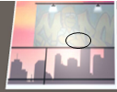

1. 能够移动的图为：

A图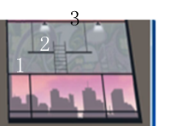

B图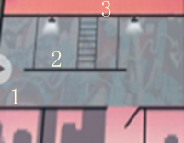

C图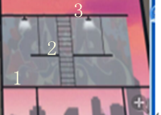

二．通关顺序：ABC

行走路线：

从起始场景行走至A1，从A1爬到A2。

从A2跳到B2，从B2层爬到B3，从B3走到C3，从C3下到C1.

三． 不通关关卡设计

1.ACB

从起始场景行走至A1，从A1爬到A2.从A2跳到C2，从C2爬到C3，从C3走到B3，从B3下到B2，从B2跳到B1，跳至断裂处，摔下。

2.BAC

从起始场景走到B1，在B1往前奔跑，直接跑到断裂处摔死。

3.BCA

从起始场景走到B1，在B1往前奔跑，直接跑到断裂处摔死。

4.CAB

从起始场景走到C1，从C1爬到C3，从C3走到A3，从A3走到B3，从B3下到B2，从B2跳至B1断裂处摔死。

5.CBA

从起始场景走到C1，从C1爬到C3，从C3走到B3，从B3下到B2，从B2跳下B1断裂处摔死。